el . . .

le . . .

ele . . .

elle . . .

El . . .

Ele . . .

Elle . . .
Le . . .

El ele. .

Aşağıdaki metinleri çok okuyalım.
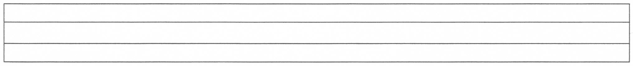
El

El el el, le le le,

Ele ele, el ele.

Ele ele elle el ele.

Elle elle elle elle.

Oku çok oku.
Elle, 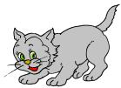 elle, elle.

El ele  el ele.
Elle elle, el ele elle.
elle, elle. elle.

EŞLİK

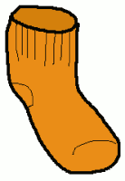
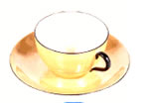
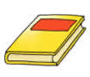
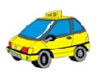
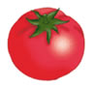

Aşağıda verilen resimler içerinde eşleri olanları işaretleyiniz.

- Aşağıda verilen resimler içerinde eşleri olmayanları yuvarlak içerisine alınız.

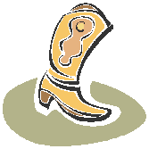

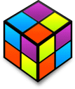
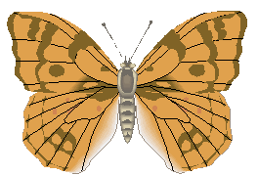


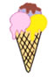

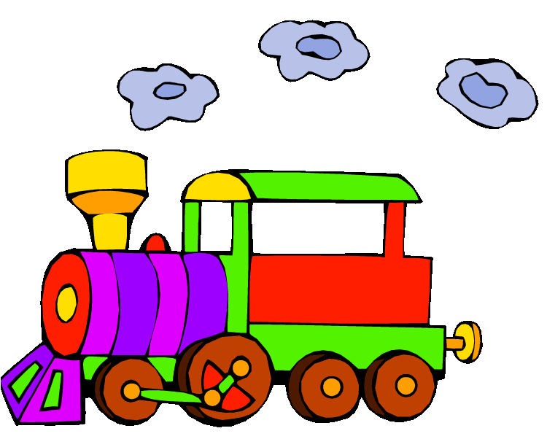
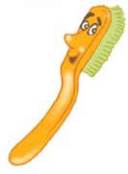

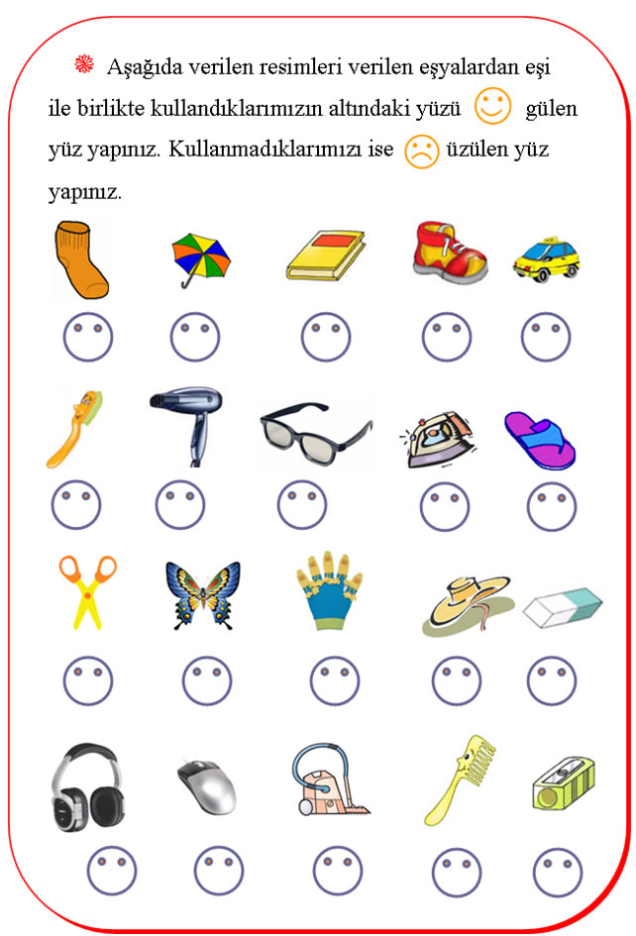
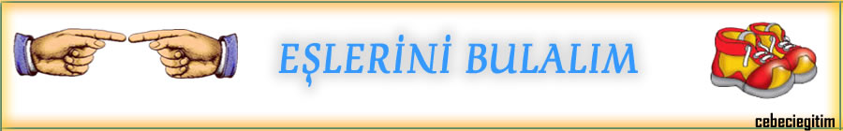

EŞLERİNİ BULALIM

